**МИНИСТЕРСТВО НАУКИ И ВЫСШЕГО ОБРАЗОВАНИЯ**

**РОССИЙСКОЙ ФЕДЕРАЦИИ федеральное государственное**

**бюджетное образовательное учреждение высшего образования**

**«МОСКОВСКИЙ ПОЛИТЕХНИЧЕСКИЙ УНИВЕРСИТЕТ»**

Отчёт по лабораторной работе №2

**«Разработка модуля вывода ЭС»**

по дисциплине «Семиотика и когнитология»

Преподаватель:_________/ Филиппович А.Ю. /   
 *подпись ФИО, уч.звание и степень*

Студент:___________/ Гайдучик А.В., 224-321 /  
 *подпись ФИО, группа*

г. Москва, 2023 г.

**Цель работы**

Ознакомиться с подходом к разработке экспертных систем (ЭС) и баз знаний для гибкой автоматизации процессов принятия решения.

**Краткое описание выполняемой задачи**

Необходимо разработать компьютерную программу для поддержки принятия решения, логика работы которой определяется вне тела программы (в базе знаний) и может быть изменена инженером по знаниям без обновления ее кода.

**Описание предметной области разрабатываемого решения**

Экспертные системы, ставшие первыми интеллектуальными системами, которые доказали свою финансовую успешность, являются частью третьей волны развития искусственного интеллекта. Они представляют собой системы, обеспечивающие взаимодействие между человеком и машиной. В этом контексте под "экспертом" понимается лицо, обладающее глубокими знаниями в определенной сфере, а "экспертиза" подразумевает анализ сложных вопросов, требующих специализированных знаний.

Соответственно, экспертная система – это компьютерная программа, задачей которой является предоставление консультаций или решение проблем на основе специфических знаний в какой-либо области.

**Описание выбранной задачи**

Выбранной задачей является разработка экспертной системы, выполняющей функцию подбора ноутбуков для клиентов, анализируя их потребности и предпочтения для предложения наиболее подходящих вариантов. Следует отметить – это демонстрирует гибкость экспертных систем и их способность применять специализированные знания для решения конкретных задач потребителей.

**Перечень параметров, атрибутов и их допустимых значений**

В разрабатываемом решении предусмотрены следующие типы допустимых значений:

Таблица 1. Типы допустимых значений

|  |  |
| --- | --- |
| Простой ответ (да/нет)  *Формат: Y/N* | Используется для простых вопросов, и для вопросов, требующих ветвление диалога |
| Единичный выбор ответа  *Формат: 1A* | Используется для вопросов, где достаточно одного ответа |
| Множественный выбор  *Формат: nA* | Используется для вопросов, где требуется получить несколько ответов |
| Ввод произвольного числа  *Формат: Inp* | Используется для выявления возможного максимального доступного значения |

Для прототипа разрабатываемого продукта сформированы следующие атрибуты и их значения:

Таблица 2. Атрибуты и из значения

|  |  |  |  |
| --- | --- | --- | --- |
| Атрибут | Краткое пояснение | Значение | Формат |
| Product_Brand | Бренд устройства | Lenovo, HP, ASUS, Dell, Acer, Apple, Microsoft, MSI, Framework, LG, Razer, Thomson, Samsung, Google | 1A |
| Release | Год выпуска | 2018, 2019, 2020, 2021, 2022, 2023 | 1A |
| Screen_Size | Диагональ экрана | 10, 11, 12, 13, 14, 15, 16, 17, 18 | 1A |
| RAM_Slots | Количество слотов для RAM | 1, 2, 3, 4 | 1A |
| Resolution | Размер экрана | HD, FULL HD, 2K, 4K | 1A |
| Touch_ID | Отпечаток пальца | True, False | Y/N |
| Face_Unlock | Биометрия (лицо) | True, False | Y/N |
| HDMI | Наличие разъема HDMI | True, False | Y/N |
| GPU_Brand | Бренд видеокарты | Intel, NVIDIA, AMD, Apple, ARM, Qualcomm | 1A |
| GPU_Model | Модель видеокарты | Adreno 618, Arc A370M, GTX 1650, GTX 1650 Ti, HD 400, Iris, M1, M1 Pro, M1 Max, M2, M2 Pro, M3 Max, M3, M3 Pro, Mali-G72, MX350, Quadro, Radeon, Radeon 780M, Radeon Pro 5500M, Radeon RX 6700S, Radeon RX 7600M XT, Radeon RX 7600, Radeon RX Vega 6, Radeon Vega 9, RTX 2050, RTX 2080 SUPER, RTX 3050, RTX 3070 Ti, RTX 3080 Ti, RTX 4050, RTX 4060, RTX 4070, RTX 4080, RTX A1000, RTX A2000, RTX A3000, UHD | nA |
| USB-C_Ports | Кол-во портов Type-C | 1, 2, 3, 4 | 1A |
| USB-C_Display | Вывод на доп. монитор через Type-C | True, False | Y/N |
| Thunderbolt_3 | Наличие ThunderBolt 3 | True, False | Y/N |
| Thunderbolt_4 | Наличие ThunderBolt 4 | True, False | Y/N |
| USB-C_Charging | Зарядка через Type-C | True, False | Y/N |
| CPU_Brand | Бренд процессора | Intel, AMD, Apple, Qualcomm, MediaTek | 1A |
| CPU_Model | Модель процессора | Core i7, Core i5, Ryzen, Core i3, Celeron, Core i9, Pentium, Snapdragon, M2, Atom, M1, M1 Max, M1 Pro, M2 Pro, M3 Max, M3 Pro, MT8183, Helio P60T, Core m3 | 1A |
| Core_Count | Количество ядер | 8, 4, 2, 6, 10, 12, 14, 16 | 1A |
| RAM_Max | Максимальное кол-во RAM | 4, 6, 8, 16, 18, 32, 48, 64 | 1A |
| RAM_Capacity | Объём RAM заводское | 4, 6, 8, 16, 18, 32, 48, 64 | 1A |
| RAM_Type | Тип RAM | DDR3, DDR4, DDR5 | 1A |
| Ethernet | Наличие RJ-45 | True, False | Y/N |
| 3.5mm_Jack | Наличие 3.5mm Jack | True, False | Y/N |
| Refresh_Rate | Частота обновления экрана | 60, 165, 120, 90, 144, 240, 300, 480 | 1A |
| Keyboard_Type | Тип клавиатуры | Mechanical, Membrane, Scissor | 1A |
| Keyboard_Light | Подсветка клавиатуры | True, False | Y/N |
| Keyboard_SoftButtons | Наличие софт клавиш | True, False | Y/N |
| UEFI | Наличие UEFI | True, False | Y/N |
| Sensor | Наличие сенсора | True, False | Y/N |

В том числе, сформированы параметры, определяющие формат прохождения диалога, позволяя пропускать вопросы, если пользователю по факту ответа, например, не требуются дополнительные уточнения:

Таблица 4. Параметры и их значения

|  |  |  |  |
| --- | --- | --- | --- |
| Параметр | Описание | Значение | Формат |
| typec | Необходимость в наличии Type-C | True, False | Y/N |
| biometric | Необходимость в биометрии | True, False | Y/N |
| notebook_type | Тип ноутбука (игровой или обычный) | True, False | Y/N |
| videocard | Необходимость в уточнении видеокарты | True, False | Y/N |
| core_counter | Необходимость в уточнении кол-ва ядер процессора | True, False | Y/N |
| keyboard_variants | Необходимость в кастомной клавиатуре | True, False | Y/N |
| external_monitor | Необходимость в подключении доп. монитора | True, False | Y/N |
| external_inputs | Необходимость в подключении доп. устройств | True, False | Y/N |
| ram_detail | Необходимость в уточнении RAM | True, False | Y/N |
| more_ram | Необходимость в увеличении RAM | True, False | Y/N |
| different_brand | Необходимость в уточнении бренда | True, False | Y/N |
| need_sensor | Необходимость в наличии сенсора | True, False | Y/N |
| brand_apple | Поиск ноутбуков марки Apple | True, False | Y/N |

Дополнительно, в рамках данной лабораторной работы разработаны сложные правила, которые используются для предзаполнения атрибутов и параметров диалога, позволяя пропускать определенные вопросы:

Таблица 5. Сложные правила с посылками и действиями

|  |  |
| --- | --- |
| Операция | Добавляемые значения |
| Price > 50000, and, brand_apple = true | Product_Brand = Apple, UEFI = true, different_brand = false, notebook_type = false, Release = 2020 |
| biometric = false, and, notebook_type = false | keyboard_variants = false, |
| Price < 30000, and, brand_apple = false | Release = 2018 |
| brand_apple = false, and, Price > 50000 | Release = 2019, Release = 2020, Release = 2021, Release = 2022, UEFI = true |
| Screen_Size = 10, and, Price < 20000 | CPU_Brand = Qualcomm, CPU_Model = Snapdragon |
| brand_apple = true, and, Price > 70000 | USB-C_Display = true |
| Thunderbolt_3 = true, or, Thunderbolt_4 = true | USB-C_Display = true, USB-C_Charging |

**Перечень вопросов, вариантов ответов и граф диалога**

В базе предусмотрено 44 вопроса:

1. Вас интересуют модели марки Apple?

Тип: Да / Нет

Параметр: brand_apple (complex)

1. Ваш бюджет, который вы готовы потратить на ноутбук

Тип: Ввод целого числа

Атрибут: Price (complex)

1. Какой модельный год вас интересует?

Тип: множественный выбор

Варианты ответа: 2018, 2019, 2020, 2021, 2022, 2023

Атрибут: Release

Следующий вопрос: 2

1. Какая диагональ экрана вас интересует?

Тип: Единичный выбор

Варианты ответа: 10, 11, 12, 13, 14, 15, 16, 17, 18

Атрибут: Screen_Size

Следующий вопрос: 3

1. Необходим ли вам наличие разъема(ов) Type-C?

Тип: Да / Нет

Варианты ответа: Да / Нет

Параметр: typec

1. Какое количество портов Type-C вам необходимо?

Тип: Единичный выбор

Варианты ответа: 1, 2, 3, 4

Атрибут: USB-C_Ports

Следующий вопрос: 5

1. Необходима ли вам зарядка через Type-C?

Тип: Да / Нет

Вариант ответа: Да / Нет

Атрибут: USB-C_Charging

Следующий вопрос: 6

1. Необходима ли вам поддержка технологии Thunderbolt 3

Тип: Да / Нет

Вариант ответа: Да / Нет

Атрибут: Thunderbolt 3

Следующий вопрос: 7

1. Необходима ли вам поддержка технологии Thunderbolt 4?

Тип: Да / Нет

Вариант ответа: Да / Нет

Атрибут: Thunderbolt 4

Следующий вопрос: 8

1. Необходимо ли вам наличие систем биометрической идентификации?"

Тип: Да / Нет

Вариант ответа: Да / Нет

Параметр: biometric

1. Необходимо наличие Touch ID (по отпечатку пальца)?

Тип: Да / Нет

Вариант ответа: Да / Нет

Атрибут: Touch_ID

Следующий вопрос: 10

1. Необходимо наличие Face Unlock (по лицу)?

Тип: Да / Нет

Вариант ответа: Да / Нет

Атрибут: Face_Unlock

Следующий вопрос: 11

1. Вы рассматриваете игровой ноутбук?

Тип: Да / Нет

Вариант ответа: Да / Нет

Параметр: notebook_type

1. Выберите подходящую частоту экрана для вашего комфорта (60-144)

Тип: Единичный выбор

Варианты ответа: 60, 120, 90, 144

Атрибут: Refresh_Rate

Следующий вопрос: 14

1. Выберите подходящую частоту экрана для вашего комфорта (120-480)

Тип: Единичный выбор

Варианты ответа: 120, 144, 240, 300, 480

Атрибут: Refresh_Rate

Следующий вопрос: 15

1. Вам необходимо подобрать определенную видеокарту?

Тип: Да / Нет

Вариант ответа: Да / Нет

Параметр: videocard

1. Выберите подходящий для вас бренд видеокарты

Тип: Единичный выбор

Варианты ответа: Intel, NVIDIA, AMD, Apple, ARM, Qualcomm

Атрибут: GPU_Brand

Следующий вопрос: 16

1. Выберите подходящую модель видеокарты

Тип: Единичный выбор

Варианты ответа: Adreno 618, Arc A370M, GTX 1650, GTX 1650 Ti, HD 400, Iris, M1, M1 Pro, M1 Max, M2, M2 Pro, M3 Max, M3, M3 Pro, Mali-G72, MX350, Quadro, Radeon, Radeon 780M, Radeon Pro 5500M, Radeon RX 6700S, Radeon RX 7600M XT, Radeon RX 7600, Radeon RX Vega 6, Radeon Vega 9, RTX 2050, RTX 2080 SUPER, RTX 3050, RTX 3070 Ti, RTX 3080 Ti, RTX 4050, RTX 4060, RTX 4070, RTX 4080, RTX A1000, RTX A2000, RTX A3000, UHD

Атрибут: GPU_Model

1. Какой бренд процессора вы рассматриваете?

Тип: Единичный выбор

Варианты ответа: Intel, AMD, Apple, Qualcomm, MediaTek

Атрибут: CPU_Brand

Следующий вопрос: 18

1. Какую модель процессора вы рассматриваете?

Тип: Единичный выбор

Варианты ответа: Core i7, Core i5, Ryzen, Core i3, Celeron, Core i9, Pentium, Snapdragon, M2, Atom, M1, M1 Max, M1 Pro, M2 Pro, M3 Max, M3 Pro, MT8183, Helio P60T, Core m3

Атрибут: CPU_Model

Следующий вопрос: 19

1. Есть ли у вас предпочтение по количеству ядер процессора?

Тип: Да / Нет

Вариант ответа: Да / Нет

Параметр: core_counter

1. Необходимое количество ядер процессора

Тип: Единичный выбор

Варианты ответа: 8, 4, 2, 6, 10, 12, 14, 16

Атрибут: Core_Count

Следующий вопрос: 21

1. Имеются ли у вас предпочтения по клавиатуре?

Тип: Да / Нет

Вариант ответа: Да / Нет

Параметр: keyboard_variants

1. Какой тип клавиатуры вы рассматриваете?

Тип: Единичный выбор

Варианты ответа: Mechanical, Membrane, Scissor,

Атрибут: Keyboard_Type

Следующий вопрос: 23

1. Необходима ли подсветка у клавиатуры?

Тип: Да / Нет

Вариант ответа: Да / Нет

Атрибут: Keyboard_Light

Следующий вопрос: 24

1. Необходима ли клавиши дополнительных действий?

Тип: Да / Нет

Вариант ответа: Да / Нет

Атрибут: Keyboard_SoftButtons

Следующий вопрос: 25

1. Собираетесь ли вы использовать внешний монитор?

Тип: Да / Нет

Вариант ответа: Да / Нет

Параметр: external_monitor

1. Необходимо ли вам наличие HDMI?

Тип: Да / Нет

Вариант ответа: Да / Нет

Атрибут: HDMI

Следующий вопрос: 27

1. Необходимо ли вам наличие поддержки вывода через Type-C?

Тип: Да / Нет

Вариант ответа: Да / Нет

Атрибут: USB-C_Display

1. Необходимы ли вам дополнительные разъемы?

Тип: Да / Нет

Вариант ответа: Да / Нет

Параметр: external_inputs

1. Необходим ли вам разъем RJ-45?

Тип: Да / Нет

Вариант ответа: Да / Нет

Атрибут: Ethernet

Следующий вопрос: 30

1. Необходим ли вам разъем 3.5 Jack?

Тип: Да / Нет

Вариант ответа: Да / Нет

Атрибут: 3.5mm_Jack

Следующий вопрос: 31

1. Есть ли у вас предпочтения по кол-ву оперативной памяти?

Тип: Да / Нет

Вариант ответа: Да / Нет

Параметр: ram_detail

1. Какой тип памяти вы рассматриваете?

Тип: Единичный выбор

Варианты ответа: DDR3, DDR4, DDR5

Атрибут: RAM_Type

Следующий вопрос: 33

1. Какой размер памяти вы рассматриваете?

Тип: Единичный выбор

Варианты ответа: 4, 6, 8, 16, 18, 32, 48, 64

Атрибут: RAM_Capacity

Следующий вопрос: 34

1. Собираетесь ли вы расширять оперативную память?

Тип: Да / Нет

Вариант ответа: Да / Нет

Параметр: more_ram

1. Количество слотов для оперативной памяти

Тип: Единичный выбор

Варианты ответа: 1, 2, 3, 4

Атрибут: RAM_Slots

Следующий вопрос: 36

1. Максимальное количество поддерживаемого объёма RAM

Тип: Единичный выбор

Варианты ответа: 4, 6, 8, 16, 18, 32, 48, 64

Атрибут: RAM_Max

Следующий вопрос: 37

1. Необходимо ли вам наличие UEFI?

Тип: Да / Нет

Вариант ответа: Да / Нет

Атрибут: UEFI

Следующий вопрос: 38

1. Важен ли вам бренд?

Тип: Да / Нет

Вариант ответа: Да / Нет

Параметр: different_brand

1. Выберите бренд ноутбука

Тип: Единичный выбор

Варианты ответа: Lenovo, HP, ASUS, Dell, Acer, Apple, Microsoft, MSI, Framework, LG, Razer, Thomson, Samsung, Google

Атрибут: Product_Brand

Следующий вопрос: 40

1. Какое разрешение экрана вам необходимо

Тип: Единичный выбор

Варианты ответа: FULL HD, HD, 2K, 4K

Атрибут: Resolution

Следующий вопрос: 41

1. Важно ли вам наличие сенсора у ноутбука?

Тип: Да / Нет

Вариант ответа: Да / Нет

Атрибут: need_sensor

1. Необходим ли вам сенсор?

Тип: Да / Нет

Вариант ответа: Да / Нет

Атрибут: Sensor

Следующий вопрос: 43

Далее, на следующей странице, представлен граф диалога, который показывает ветвления диалога на основе ответов пользователя. Следует отметить, что в диалоге происходит множественное разветвление для конкретного уточнения деталей.

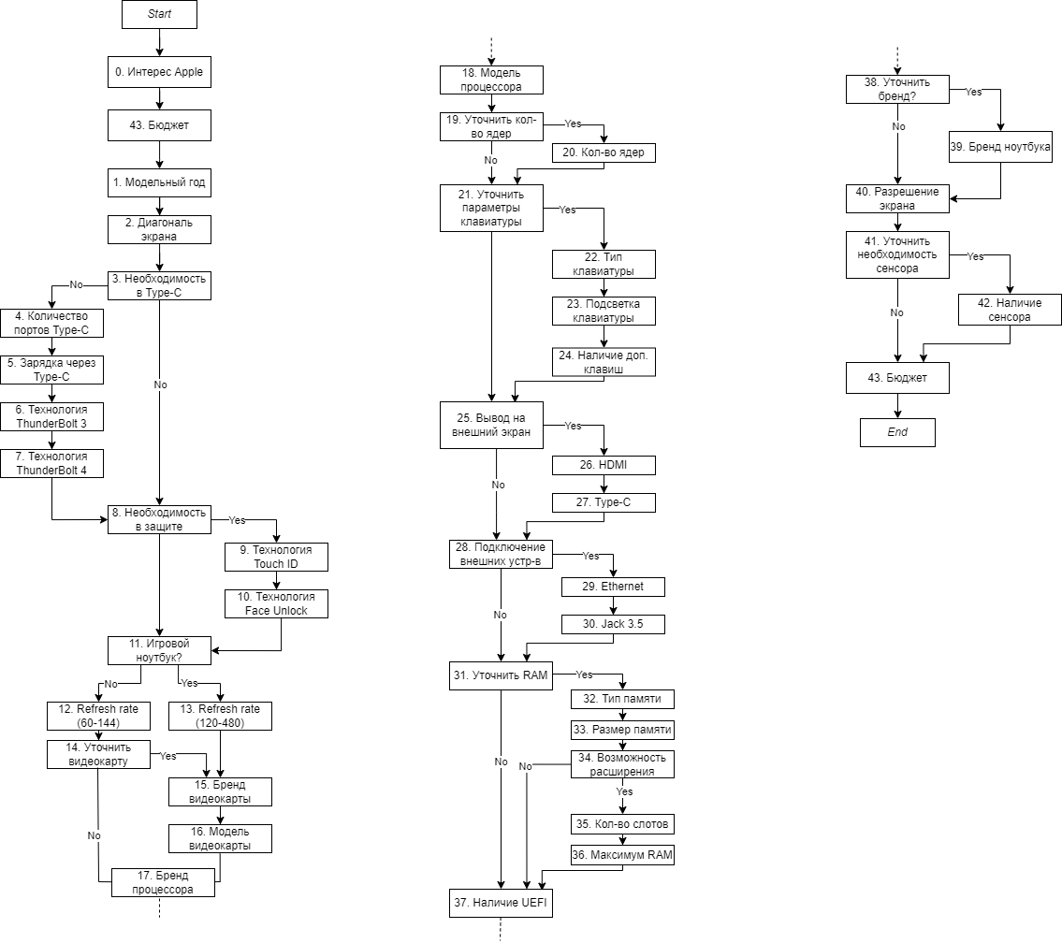

Рисунок 1. Граф диалога

**Структура БЗ (логическая и физическая модель данных)**

Форматом хранения вопросов, правил и объектов является JSON. Данный формат обладает рядом преимуществ. К ним относят:

* компактность;
* простое чтение предложений, написанных подобным образом – актуально и для машины, и для человека;
* легкость преобразования в структуры данных для разнообразных языков программирования;
* наличие у большинства языков программирования функций и библиотек, которые помогут создавать и читать структуры JSON.

Рассматривая «базу» вопросов, следует отметить, что вопросы содержат в себе ответы, когда ответы, в свою очередь содержат значения атрибутов или значения параметров, которые в свою очередь влияют на прохождение диалога и получения итогового ответа от системы.

Рассматривая «базу» правил, следует отметить, что правила влияют на задавание вопросов и зависят от из значений (какие вопросы следует задавать, какие нет)

Рассматривая «базу» объектов, можно обратить внимание, что она содержит атрибуты.

Логическая модель представляет собой следующую визуальную схему:

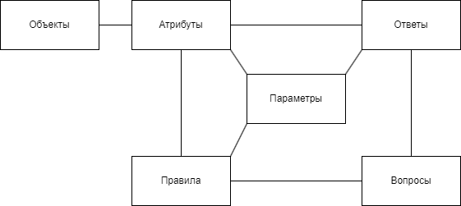

Рисунок 2. Логическая модель

Физическая модель представляет собой следующую визуальную схему:

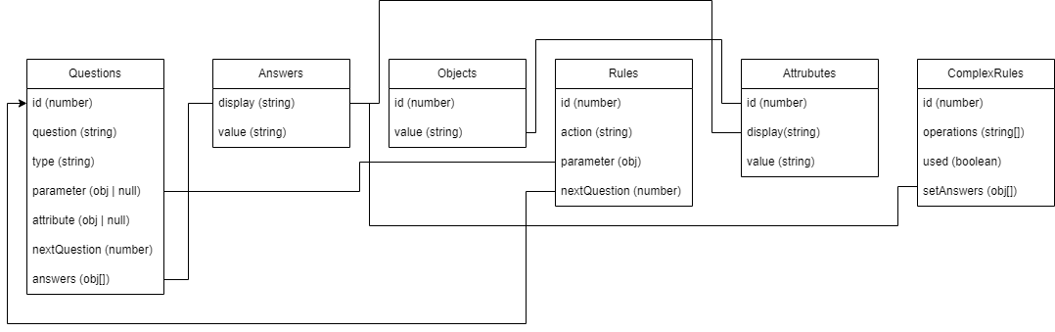

Рисунок 3. Физическая модель

**Блок-схема алгоритма работы программы**

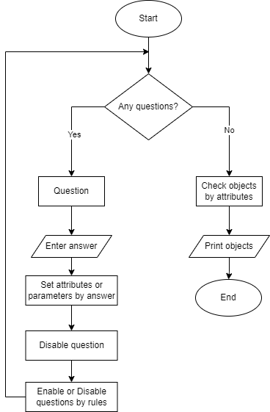

**Подробное описание алгоритма работы программы с БЗ**

Программа начинает с вывода начального запроса и ожидает ответ пользователя. Нумерация последующих вопросов осуществляется в соответствии с установленными правилами составления вопросов, которые могут быть представлены как в формате выбора из нескольких вариантов, так и требовать ввода специфического значения. В каждом вопросе присутствует элемент, именуемый "параметр" или "атрибут", куда записывается ответ пользователя. Ответы могут также содержать перечни атрибутов и условий для их значений, которые добавляются в общий список атрибутов.

Затем осуществляется анализ соблюдения правил составления вопросов, включая проверку условий, применяемых к атрибутам и параметрам, и определение вопросов для включения или исключения из дальнейшего рассмотрения. Если условия удовлетворены, производится обновление списков вопросов, при этом из списка подлежащих рассмотрению удаляются вопросы, уже отмеченные к исключению.

В случае наличия в текущем вопросе указания на "следующий вопрос" и, если этот вопрос не относится к исключенным, он выбирается в качестве последующего. Если такого указания нет, выбирается первый вопрос из списка допустимых. При пустом списке допустимых вопросов диалог завершается, начиная процесс формирования списка рекомендуемых объектов.

Формирование списка рекомендаций осуществляется путем проверки условий для каждого объекта на основе собранного списка атрибутов. Объекты, удовлетворяющие всем критериям, включаются в список рекомендаций. После анализа всех объектов генерируется итоговый список рекомендаций.

**Подробная инструкция по работе с БЗ и ЭС**

*Запуск экспертной системы:*

* *Инициализация*: Для активации экспертной системы необходимо запустить ее используя команду «ng serve» и перейти в браузере по адресу localhost:4200.
* *Взаимодействие с пользователем*: Система предложит вопросы и варианты ответов. Ответы выбираются с помощью интерфейса, соответствующих выбранным вариантам. Для множественного выбора в интерфейсе предусмотрен множественный выбор.
* *Результаты*: По завершении диалога система предоставит список рекомендаций на основе ответов пользователя.

*Редактирование базы знаний*:

Изменение файлов:

* db.json: Добавляет или изменяет вопросы, используется для хранения объектов данных, содержит правила, управляющие логикой вопросов и ответов.

Добавление вопросов в db.json:

* Создайте элемент с уникальным идентификатором.
* question: Текст вопроса для отображения.
* type: Тип вопроса (single_choose, multi_choose, yes/no, input).
* attribute: Атрибут для записи ответа пользователя.
* parameter: Используется для определения последующих вопросов.
* answers: Возможные ответы пользователя. Могут быть в форме списка или словаря для записи условий в атрибуты.
* nextQuestion: Указывает на следующий вопрос.

Добавление правил в db.json:

* Создайте элемент с уникальным идентификатором.
* *атрибуты*: Список пар атрибут – условие.
* *включить*: Список включенных вопросов/правил.
* При выполнении всех условий, списки вопросов обновляются в соответствии с правилом.

Добавление сложных правил в db.json:

* Создайте элемент с уникальным идентификатором.
* *операции*: массив условий, пример [‘>’, ‘Price 50000’, ‘AND’ ‘brand_apple true] означает, что мы выполняем добавление атрибута, если цена больше 50000 и параметр brand_apple = true.
* *setAnswers*: список установленных атрибутов.
* При выполнении всех условий, списки вопросов обновляются в соответствии с правилом.

Добавление объектов в db.json:

* Откройте файл и добавьте корневой элемент с уникальным ключом и названием объекта. В том числе доступно пополнение базы посредств изменения файла dataset.xlsx и последующей трансформацией в JSON посредством скрипта «dataset_parser.py» и транформацией массива, посредством парсера на сайте localhost:4200/dataset-parser
* Для добавления атрибута включите поле с названием атрибута и его значением.

**Выводы и рекомендации**

В ходе лабораторной работы, направленной на создание программного модуля для диалога с пользователем, были достигнуты значимые результаты и сформированы ценные рекомендации:

Достижения:

* Успешно выделена и определена предметная область работы.
* Сформулирована конкретная задача принятия решений в рамках заданной тематики.
* Создана комплексная схема диалога, содержащая 44 вопроса, организующих эффективное взаимодействие с пользователем.
* Разработана база знаний, включающая в себя данные о вопросах, ответах и правилах формулировки этих вопросов и ответов.
* Сформирован программный модуль, который обеспечивает диалог с пользователем, поддерживая гибкое управление диалоговым процессом.

Возможности модификации:

* Реализована функциональность, позволяющая добавлять, обновлять и удалять вопросы, ответы, а также правила без необходимости изменения исходного кода программы.

Значение работы:

* Изучены основные принципы построения диалогов в экспертных системах. Полученные знания и опыт могут быть применены в дальнейшей разработке и совершенствовании экспертных систем.

Таким образом, выполненная лабораторная работа способствовала глубокому пониманию процесса создания и функционирования диалоговых модулей в экспертных системах, а также обеспечила базу для дальнейшего изучения и разработки в данной области. Исходный код, демонстрация и база знаний доступна по ссылке: <https://1drv.ms/f/s!Aj1tV_nydEaVgZTIby-cg9fedgYsbg4?e=fcPkSw>